**ZASŁYSZANE - PRZECZYTANE**

**O dziecku, które zapomniało twarzy matki**

W pierwszej klasie zaraz na pierwszej godzinie rozpłakał się mały chłopczyk. Sąsiadka z ławki zaalarmowała nauczycielkę. Ta zapytała o powód, ale uczeń nie chciał wykrztusić ani słowa. Dopiero cierpliwość i dobroć wychowawczyni przełamała lody i malec nabrał odwagi, spojrzał w twarz pani i szlochając wystękał: - Bo ja zapomniałem, jak wygląda moja mama. Dzieci w klasie wybuchnęły śmiechem. Ale mądra nauczycielka zrozumiała problem i powiedziała do dziecka: - Acha, zapomniałeś twarzy mamy. To naturalnie niedobrze. Idź więc zaraz do domu i zobacz, jak wygląda twoja mamusia! Chłopiec wrócił z radością i natychmiast zabrał się do stawiania kresek w liniowanym zeszycie. Kazimierz Wójtowicz /Przypiski/

**ŚWIĘTA I PATRONI TYGODNIA**

**Poniedziałek, 2 października**

św. św. Aniołowie Stróżowie, nasi niebiescy opiekunowie.

**Środa, 4 października**

św. Franciszek z Asyżu (1182-1226), ojciec wielkiej rodziny franciszkańskiej, stygmatyk, którego duchowość wywiera olbrzymi wpływ na życie wierzących i Kościoła po dzień dzisiejszy.

**Czwartek, 5 października**

św. Faustyna Kowalska (1905- 1938), znana na całym świecie polska zakonnica ze Zgromadzenia Sióstr Matki Bożej Miłosierdzia, mistyczka nazywana „sekretarką Bożego miłosierdzia”.

**Sobota, 7 października**

liturgiczne wspomnienie Najświętszej Maryi Panny Różańcowej – **ODPUST PARAFIALNY**

**EWANGELIA NA DZIŚ**

Komentarz

**I Czytanie Ez 18,25-28**

Pan Bóg postępuje zawsze sprawiedliwie i logicznie, jednak myśli Jego często są trudne do przyjęcia przez człowieka.

**Psalm 25**

Człowiek może prosić Pana, aby pomógł mu poznać Jego drogi, a Pan wysłuchuje prośby człowieka.

**II Czytanie Flp 2,1-11**

We wspólnocie chrześcijańskiej powinniśmy patrzeć jedni na drugich z miłością, byśmy mogli się wspomagać i dążyć wspólnie do jednego celu.

**Ewangelia Mt 21,28-32**

Jezus zadaje pytanie arcykapłanom i starszym, aby ich napomnieć, gdyż potrzebują radykalnej zmiany postępowania. Chrystus pokazuje, że jeśli odrzucają braci, odrzucają proroków, to nie wypełniają woli Ojca i zachowują się jak ten z opowieści Jezusa, którego postępowanie odrzucili.

## Mt 21,28-32

## Nawrócenie prowadzi do zbawienia

Jezus powiedział do arcykapłanów i starszych ludu: «Co myślicie? Pewien człowiek miał dwóch synów. Zwrócił się do pierwszego i rzekł: „Dziecko, idź i pracuj dzisiaj w winnicy”. Ten odpowiedział: „Idę, panie!”, lecz nie poszedł. Zwrócił się do drugiego i to samo powiedział. Ten odparł: „Nie chcę”. Później jednak opamiętał się i poszedł. Który z tych dwóch spełnił wolę ojca?» Mówią Mu: «Ten drugi». Wtedy Jezus rzekł do nich: «Zaprawdę, powiadam wam: Celnicy i nierządnice wchodzą przed wami do królestwa niebieskiego. Przyszedł bowiem do was Jan drogą sprawiedliwości, a wy mu nie uwierzyliście. Uwierzyli mu zaś celnicy i nierządnice. Wy patrzyliście na to, ale nawet później nie opamiętaliście się, żeby mu uwierzyć».

**PRZEWODNIK PO WIERZE**

**CO SIĘ W NIEBIE ŚWIĘCI**

**- czyli skąd się biorą Święci – 160 zadziwiających opowiastek z życia Świętych** - Ewa Skarżyńska

**Św. Benedykt z Nursji /ok. 480-543/**/kontynuacja/ Tam, na miejscu dawnej pogańskiej świątyni, założył wspaniały klasztor i dokończył pisanie – to ważne – pierwszej na kontynencie europejskim reguły zakonnej. Duchowość i światły umysł Benedykta wywarły wielki wpływ na dalszy rozwój Europy. Do dziś znana jest jego dewiza życiowa: „Módl się i pracuj”. Z nim także związane jest powiedzenie „benedyktyńska praca”, które oznacza pracę żmudną i wymagającą wielkiej cierpliwości. Umierał w klasztornej kaplicy, podtrzymywany przez współbraci, śpiewając wraz z nimi swój ostatni w życiu psalm, a teraz jest – głównym patronem Europy! Na Medaliku świętego Benedykta widnieje egzorcyzm: „Idź precz, szatanie, nie nakłaniaj mnie do złego. Złe rzeczy czynisz, sam pij swoją truciznę!” Mocne słowa, co? Warto je zapamiętać i mieć zawsze w pogotowiu!

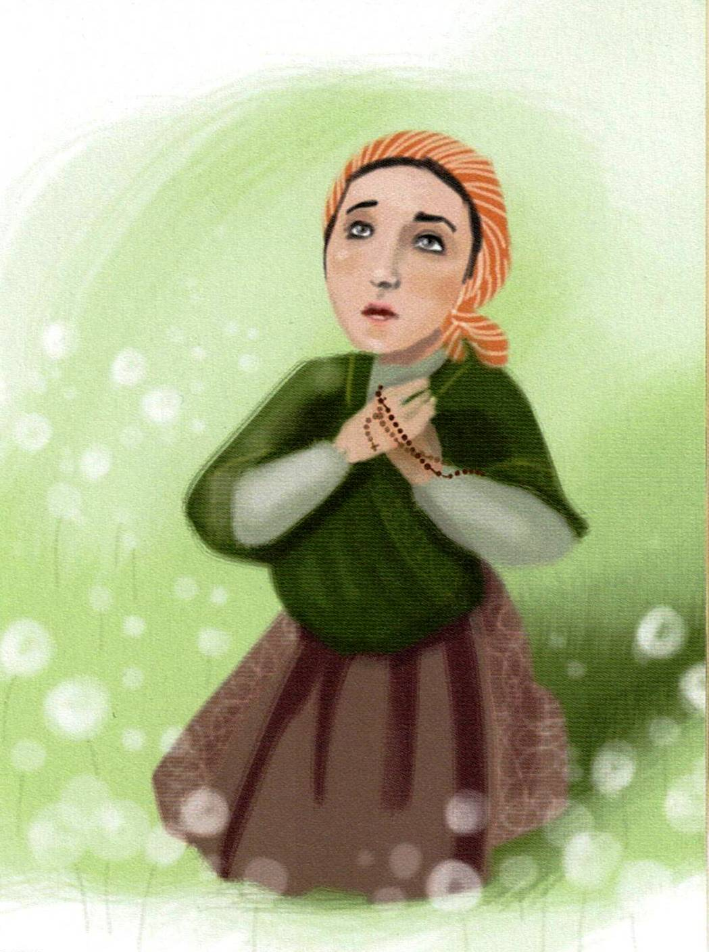

**Św. Bernadetta Soubirous /1844-1879/** A to dopiero szczęściara! Odmawiała Różaniec z Matką Bożą. Miała wtedy czternaście lat i mieszkała we francuskich Pirenejach, w miejscowości Lourdes /czyt.: lurd/. Była to jedna z wielu miejscowości, do której rodzina Bernadetty Soubirous /czytaj: subiru/ zawędrowała w poszukiwaniu pracy. Rodzice podejmowali się różnych zajęć, ona zaś opiekowała się rodzeństwem. A było ich, bagatela, ośmioro! Chorowita i cierpiąca na astmę, której nabawiła się w czasie epidemii cholery, była dziewczynką pogodną, odważną i prostoduszną. /kontynuacja za tydzień/

**z kartek starej Kroniki Parafialnej**

Kronika do 1995 roku pisana na podstawie: Ksiąg Wizytacyjnych Biskupów Płockich oraz wspomnień i opowieści w roku 1956 przez proboszcza zarębskiego ks. Kazimierza Rukata.

**Parafia Zaręby**

- do 25.03.1992 roku - dekanat Przasnyski, Diecezja Płocka

- od 25.03.1992 roku – dekanat Chorzelski, Diecezja Łomżyńska

Rok 1991 Przed świętami padał deszcz – w Święta zrobiło się biało i trochę śniegu. Kończy się rok 1991- Powstały 4 grupy KSM, jedna drużyna harcerska w Krukowie, działa Klub Inteligencji Katolickiej. Odmalowano ołtarze, zakupiono 3 dywany, odnowiono – złocenia i srebrzenia – stary kielich. Zimą jest pijaństwo, wielu młodych mężczyzn, spotęgowane otworzeniem za zgodą władz pijalni piwa. Trudno zmienić obyczaje słabych ludzi. Dlatego kładziemy nacisk na wychowywanie młodych rodzin, młodzieży i dzieci. Udzielono Chrztu Św. 45 dzieciom – 20 chłopców i 25 dziewczynek. 29 par zawarło związek małżeński. Zmarło 31 osób.

Rok 1992 Nowy Rok, jak również miesiąc styczeń, ciepły. Zawsze w czasie kolędy jeździliśmy sankami, w tym roku, ani jeden raz. 25 marca 1992 roku na mocy decyzji Ojca Św. Jana Pawła II zawartych w Bulii „Totus Tuus Poloniae Populus” uległy zmianie granice diecezji. Mocą tej decyzji parafia Zaręby została przyłączona do Diecezji Łomżyńskiej. Od tego momentu naszym Arcypasterzem jest J. E. Ks. Bp Juliusz Paetz. Wieli Czwartek – Ks. Bp Ordynariusz zaprosił wszystkich kapłanów na wspólną Mszę Św. w Katedrze w Łomży, a potem na wspólny posiłek…

**Nie tylko dla najmłodszych**

**Zagadki biblijne i inne ciekawostki - znalezione tu i tam**

**Isabel Mauro**

**Radośnik – czyli wesołe myśli na celowniku**

Przygotuj uroczysty posiłek dla kogoś, kogo lubisz. Sprawianie radości inny może być małym kroczkiem do twojego szczęścia.

Wyjście z przyjęcia w najlepszym momencie to rodzaj pokuty, ale też sposób na zachowanie w pamięci najmilszego wspomnienia.

17 04 35.TIF

**Rady nie od parady**

Przyjaciele przekształcają nasze ograniczenia we wspaniałe możliwości i uzdalniają do pogodnego i szczęśliwego kroczenia w cieniu, jaki rzuca nasza ułomność.

Helen Keller

**CZY TY MNIE KOCHASZ?**

Mariarosa Guerrini OSA

**TRUDNY ENTUZJASTYCZNY KATECHIZM JEZUSA**

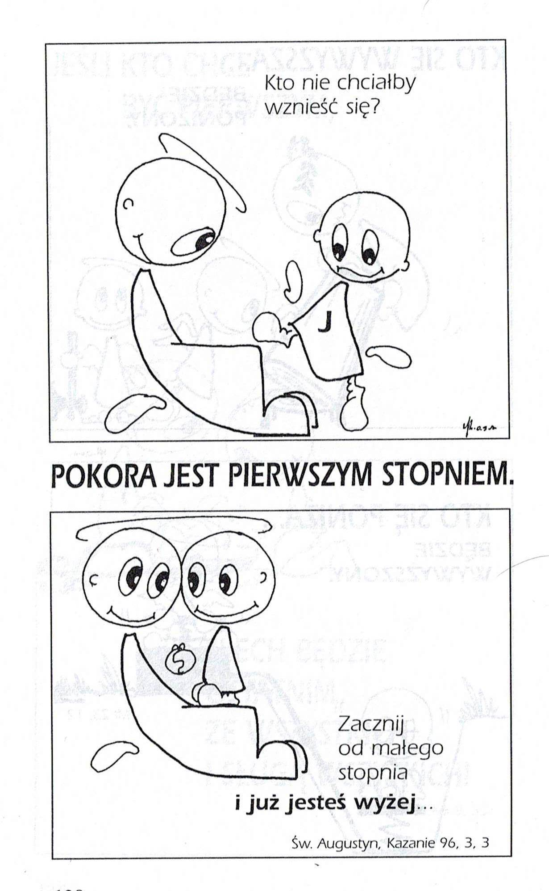

**WARTO PAMIĘTAĆ …**

**Michael Dubruiel – MSZA ŚWIĘTA – Instrukcja obsługi**

**wszystko, co powinieneś wiedzieć, ale nikt Ci wcześniej nie powiedział**

Rozdział szóstyJak zrozumieć liturgię słowa

Dwie części Mszy Świętej /kontynuacja/ Ci, którzy byli wprowadzeni w wiarę we wczesnym Kościele, gromadzili się w niedzielę razem z wiernymi i słuchali Pisma. Czytania objawiały i głosiły, kim Bóg jest i co uczynił dla nas. Kiedy jednak czytania się skończyły i celebrans udzielił pouczenia, katechumeni – czyli ci, którzy byli nieochrzczeni – musieli wyjść, stąd też nazwa: msza katechumenów. Jeśli są katechumeni w twojej parafii, zauważysz, ze wychodzą z kościoła po homilii. To powinno prowadzić ciebie i tych, którzy pozostają na dalszą część mszy, do refleksji, dlatego ty możesz zostać.

**Wiara starożytnego Kościoła** „Czyta się wtedy pamiętniki apostolskie lub pisma prorockie, jak długo na to czas pozwala, gdy zaś lektor skończy czytać, przełożony żywym słowem upomina i zachęca do naśladowania tych wzniosłych nauk” / Apologia, św. Justyn Męczennik/.

Przymierze na górze Synaj Może przypominasz sobie, że rozpocząłem pierwszy rozdział od przywołania wydarzenia pierwszej mszy świętej, czyli ostatniej wieczerzy. Jezus powiedział uczniom, ze Jego Krew jest Krwią Nowego Przymierza. Jego ofiara na krzyżu, ta uczta, w której celebrujemy nasze przymierze z Bogiem, zastąpiła przymierze, które Bóg zawarł z Mojżeszem i Izraelitami na pustyni. W Księdze Wyjścia 24,7-8 znajdziemy opis przymierza, które Bóg zawarł z Mojżeszem i Izraelitami na Synaju. Zwróć uwagę na dwie części tego obrzędu w biblijnym fragmencie.

/kontynuacja za tydzień/

**INTENCJE MSZALNE**

**TYDZIEŃ 01.10.2023 – 08.10.2023**

|  |  |
| --- | --- |
| **01.10 – Niedziela** | 08.00 – + Jerzy Mrówka /greg - 1/  11.00 – Za zmarłych z KŻR im. św. Jana Pawła II i za zmarłych z ich rodzin  11.00 – + Czesława Duszak /up/ – int. odpr. poza parafią  11.00 – O łaskę zdrowia i błogosławieństwo Boże dla P. Piotra i Anny z okazji 20 rocznicy Sakramentu Małżeństwa – int. odpr. poza parafią  11.00 – Dziękczynna z prośbą o łaskę zdrowia, opiekę Matki Bożej i błogosławieństwo Boże dla P. Łukasza i Marty z okazji 17 rocznicy Sakramentu Małżeństwa – int. odpr. poza parafią |
| **02.10 – Poniedziałek** | 15.30 – + Marcin Dąbkowski /2 rocznica śmierci/  16.00 – + Jerzy Mrówka /greg/ |
| **03.10 - Wtorek** | 15.00 – + Krystian Kłosiński – Msza popogrzebowa – intencja od uczestników pogrzebu  15.30 – + Marian Kaczyński  16.00 – + Jerzy Mrówka /greg/ |
| **04.10 – Środa** | 15.25 – Nowenna do św. Józefa  15.30 – + Czesława Duszak /up/  15.30 – + Marianna Tańska /up/ - int. odpr. poza parafią  Nowenna do Matki Bożej Nieustającej Pomocy  16.00 – + Jerzy Mrówka /greg/  18.50 – Litania do bł. O. Michała i O. Zbigniewa  19.00 – Msza Święta i Różaniec rodziców za dzieci  Litania do bł. Marianny Biernackiej |
| **05.10 –**  **Czwartek** | 15.00 – Adoracja Najświętszego Sakramentu  15.30 – + Czesława Duszak /up/  16.00 – + Jerzy Mrówka /greg/  16.00 – + Marianna Zimak /6 rocz. śm./, z-li z rodz. Zimak - int. odpr. poza parafią |
| **06.10 – Piątek** | 07.30 – + Stanisława, Marianna i Grzegorz Szydlik, Stanisław Pac  15.00 – Adoracja Najświętszego Sakramentu i możliwość spowiedzi  16.00 – + Jerzy Mrówka /greg/  16.00 – + Marianna i Teofil Piórkowscy - int. odpr. poza parafią |
| **07.10 – Sobota**  **ODPUST** | 09.00 – + Jerzy Mrówka /greg/  09.00 – + Mieczysław Orzoł – 1 rocznica śmierci /up/  11.30 - Różaniec  12.00 – Pro populo  12.00 – + Anna, Bolesław i Leszek Ambroziak, z-li z rodz. Ambroziak |
| **08.10 – Niedziela** | 08.00 – + Jerzy Mrówka /greg/  09.30 – Msza św. z kazaniem dla dzieci  11.00 – + Mirosław Majewski /4 rocznica śmierci/  11.00 – Dziękczynno błagalna w 12 rocznicę zawarcia Sakramentu Małżeństwa P. Bartłomieja i Natalii – int. odpr. poza parafią  11.00 – + Henryk i Eugenia Żelazek – int. odpr. poza parafią |

**OGŁOSZENIA DUSZPASTERSKIE**

1. Dziś pierwsza niedziela października. W kościołach i we wspólnotach rodzinnych rozpoczęliśmy nabożeństwa różańcowe. Pamiętajmy i przypominajmy innym, że za odmówienie jednej części różańca, czyli pięciu tajemnic w sposób ciągły, można uzyskać odpust zupełny. Korzystajmy z tych duchowych dobrodziejstw, jakimi może nas Kościół obdarzyć. W niedziele i środy odmawiamy tajemnice chwalebne, w poniedziałki i soboty tajemnice radosne, we wtorki i piątki – bolesne, w czwartki – tajemnice światła. W naszej parafii nabożeństwo różańcowe sprawowane będzie: w niedziele po Mszy o godzinie 11.00, a od poniedziałku do soboty po Mszy o godzinie 16.00. 2. Z racji przypadającego dziś, a przykrytego przez niedzielę, liturgicznego wspomnienia Świętej Teresy od Dzieciątka Jezus, która jest patronką misji katolickich, w całym Kościele obchodzimy Dzień Misyjny Sióstr Zakonnych. W poniedziałek, 2 października, wspominamy Świętych Aniołów Stróżów. W środę, 4 października, przypada liturgiczne wspomnienie Świętego Franciszka z Asyżu. 3. W tym tygodniu przypada pierwsza środa, pierwszy czwartek, pierwszy piątek i pierwsza sobota miesiąca. Dlatego w tym tygodniu w sposób szczególny zapraszam to uczestnictwa w nabożeństwach związanych z tymi pierwszymi dniami miesiąca. 4. W czwartek, 5 października, w liturgii wspominamy Św. Siostrę Faustynę Kowalską. 5. W sobotę, 7 października, przeżyjemy liturgiczne wspomnienie Najświętszej Maryi Panny Różańcowej. Zapraszam wszystkich parafian na ten dzień uroczysty z racji przypadającego na ten dzień Odpustu parafialnego. Msze tego dnia o godzinie 9.00 i 12.00, a wyjątkowo tego dnia różaniec wspólnie odmówimy o godzinie 11.30. 6. Za tydzień spotkanie formacyjne przygotowujące do I Komunii Św. Zapraszam na Mszę św. o godzinie 9.30 i potem krótkie spotkanie. W dniu dzisiejszym poświecenie różańców - pierwszych pamiątek dla dzieci klasy 3. 7. Za tydzień taca na WSD i w tym tygodniu modlić się będziemy w trakcie Mszy św. III aklamacją.

|  |
| --- |
| **ŻYCZĘ UDANEGO I BŁOGOSŁAWIONEGO TYGODNIA UŚMIECHNIJ SIĘ!** |

